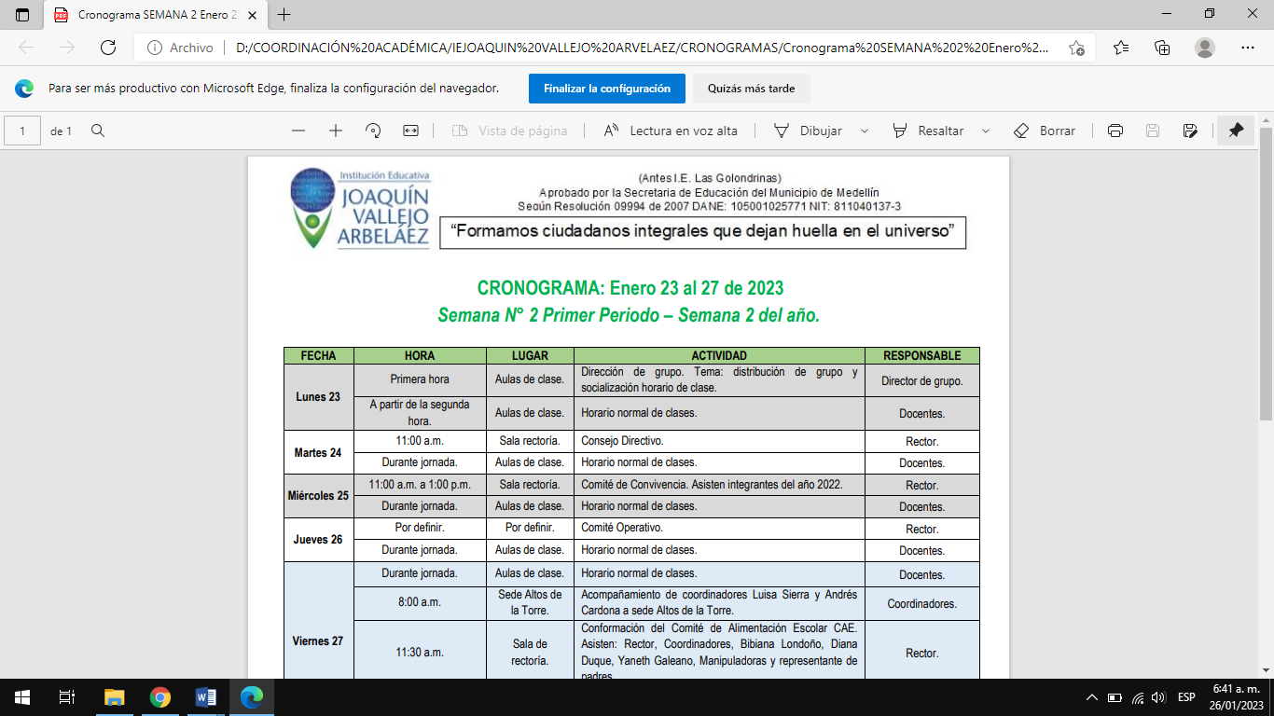
ASIGNATURA: PLAN DE APOYO CATEDRA DE LA PAZ | Período: 2 | Año 2023
DOCENTE: ARGIRO CANO | Grado / Grupo: 9° |  | Fecha:
ESTUDIANTE:

PLAN DE APOYO CATEDRA 9°
Ante los desafíos del posconflicto, es un imperativo para la educación hacer un aporte sustancial a tan importante tránsito hacia la paz, que permita reconstruir la sociedad colombiana, empezando por los nuevos espacios de convivencia. En este contexto, la educación juega un papel preponderante en la construcción de escenarios de discusión, donde se parta del respeto al otro como un par necesario para la construcción de la cultura de paz.
Se trata de impulsar la democracia posibilitando la construcción de espacios de convivencia que eviten la perpetuación de la discriminación, hostilidad o violencia en el trato con el otro. Igualmente, se busca que los estudiantes, en todos sus niveles, tengan la posibilidad de identificar y reconocer las principales causas y consecuencias de los conflictos ocurridos en Colombia y, de manera particular, aquellos que han determinado el transcurrir de la nación a partir desde el siglo XIX; buscando concientizar a los ciudadanos y futuros ciudadanos (estudiantes) sobre
la importancia que tiene, para la reconstrucción de la nación, el hecho de conocer la historia, reflexionar sobre ella y proponer alternativas concretas para la paz, la reconciliación y el perdón.
Este camino de conocimiento y reflexión de nuestra historia política, indudablemente se convierte en un garante de los complejos procesos que tendrá que asumir la sociedad colombiana en la etapa del posconflicto que se avecina.
Educar para el respeto cultural, la reconciliación y solidaridad Muchas de las guerras más atroces que se han librado en la historia de la humanidad se dieron y se siguen dando a causa del racismo y la discriminación, así como de la falta de respeto hacia la cultura, las costumbres y la espiritualidad de muchos pueblos. Por eso debemos promover la educación multicultural e interreligiosa y debemos aprender a compartir nuestras similitudes, pero sobre todo aprender a celebrar nuestras diferencias.
Educación para desterrar la cultura de guerra y violencia Siendo la violencia parte del aprendizaje social y cultural que cargan los pueblos, el primer paso para desmantelar la cultura de guerra es modificar la creencia de que la guerra es inevitable. Hay que revisar todas aquellas conductas y conceptos que promueven la legitimación y glorificación de la guerra y que la identifica como única forma de responder ante un conflicto.

Las personas que viven dentro de comunidades en conflicto son quienes están llamadas a crear oportunidades para el manejo pacífico de los conflictos, la reconciliación y la transformación.
Cuando acumulamos los sentimientos de rabia y no sabemos o no somos capaces de canalizarla, esa rabia se convierte en deseos de venganza que a veces hacemos realidad: me desquito con el otro, lo hago quedar mal, le hago una maldad, e incluso hay personas que llegan a extremos: contratan a alguien para que les haga daño. Por eso es necesario que yo aprenda que tengo derecho a experimentar rabia y que existen muchas maneras de canalizarla adecuadamente sin hacerme daño y sin hacerles daño a otros. Vamos a explicar algunos:

Vamos a recordar un momento de mucha rabia que hayamos tenido en la última semana o mes. Y vamos a escoger una hoja de papel y esfero. Recordamos, en lo posible revivimos ese momento y todo lo que me generó rabia, y escribo lo que recuerdo del porqué de la rabia, los sentimientos y pensamientos que la acompañaron y si aún me molesta el hecho o situación cuando lo recuerdo. Les damos 10 minutos para que escriban todo lo que se les venga a la cabeza. Luego se les pide a las personas del grupo, que escriban o expresen ¿cómo me
siento ahora después de haber sacado y expresado todo lo que me generaba rabia? Lo más probable es que el sentimiento de rabia haya bajado o desaparecido acción: representación en exposición, trabajo en grupos, teatro, lúdica, etc.

DESARROLLO DE LA ACTIVIDAD PARA ENTREGAR

- Los estudiantes deben realizar una investigación, donde deben analizar las principales causas y consecuencias de los conflictos que han afectado a Colombia desde el siglo XIX. (mínimo 4 paginas). Esto ayudará a aumentar la conciencia histórica y a comprender mejor el contexto actual del posconflicto.
- Los estudiantes deben elaborar 20 formas de arte como pintura, música, teatro o poesía. Con el propósito de canalizar sus emociones que conlleven a la paz y la reconciliación. Estos proyectos fomentarán la creatividad y permitirán a los estudiantes transmitir mensajes de paz de manera significativa.
- Subrayar en el texto anterior, mínimo (10) términos con sus significados que estén relacionados con la paz o el conflicto.

